СОВЕТ СЕЛЬСКОГО ПОСЕЛЕНИЯ «ВЕРХНЕ-КУЭНГИНСКОЕ»

Р Е Ш Е Н И Е

23-я сессия 5-го созыва

17 мая 2023 года № 99

село Верхняя Куэнга

Об официальных символах (гербе и флаге) муниципального образования сельское поселение «Верхне-Куэнгинское» муниципального района «Сретенский район» Забайкальского края

В соответствии с федеральным законодательством и законодательством Забайкальского края, регулирующим правоотношения в сфере геральдики и, руководствуясь Уставом муниципального образования сельское поселение «Верхне-Куэнгинское» муниципального района «Сретенский район» Забайкальского края (далее – сельское поселение «Верхне-Куэнгинское» в соответствующих падежах),
Совет сельского поселения «Верхне-Куэнгинское» РЕШИЛ:

1. Установить герб и флаг сельского поселения «Верхне-Куэнгинское» в качестве официальных символов сельского поселения «Верхне-Куэнгинское».
2. Утвердить Положение «О гербе муниципального образования сельское поселение «Верхне-Куэнгинское» муниципального района «Сретенский район» Забайкальского края» (приложение 1).
3. Утвердить Положение «О флаге муниципального образования сельское поселение «Верхне-Куэнгинское» муниципального района «Сретенский район» Забайкальского края» (приложение 2).
4. Представить настоящее решение, Положение «О гербе муниципального образования сельское поселение «Верхне-Куэнгинское» муниципального района «Сретенский район» Забайкальского края» и Положение «О флаге муниципального образования сельское поселение «Верхне-Куэнгинское» муниципального района «Сретенский район» Забайкальского края» в Геральдический совет при Президенте Российской Федерации для внесения герба и флага сельского поселения «Верхне-Куэнгинское» в Государственный геральдический регистр Российской Федерации.
5. Настоящее решение опубликовать (обнародовать) в порядке, установленном уставом сельского поселения «Верхне-Куэнгинское».
6. Настоящее решение вступает в законную силу на следующий день, после дня его официального опубликования(обнародования).

Глава сельского
поселения «Верхне-Куэнгинское»- С.В.Добрынин

Приложение 1
к решению Совета
сельского поселения «Верхне-Куэнгинское»
от «17» мая 2023 г. № 99

ПОЛОЖЕНИЕ
«О ГЕРБЕ МУНИЦИПАЛЬНОГО ОБРАЗОВАНИЯ
СЕЛЬСКОЕ ПОСЕЛЕНИЕ «ВЕРХНЕ-КУЭНГИНСКОЕ»
МУНИЦИПАЛЬНОГО РАЙОНА «СРЕТЕНСКИЙ РАЙОН»
ЗАБАЙКАЛЬСКОГО КРАЯ»

Настоящим положением устанавливается герб муниципального образования сельское поселение «Верхне-Куэнгинское» муниципального района «Сретенский район» Забайкальского края в качестве официального символа, его описание и порядок использования.

1. Общие положения

1.1. Герб муниципального образования сельское поселение «Верхне-Куэнгинское» муниципального района «Сретенский район» Забайкальского края (далее – герб сельского поселения «Верхне-Куэнгинское» в соответствующих падежах) является официальным символом сельского поселения «Верхне-Куэнгинское».
1.2. Герб сельского поселения «Верхне-Куэнгинское» отражает исторические, культурные, социально-экономические, национальные и иные местные традиции.
1.3. Положение о гербе сельского поселения «Верхне-Куэнгинское» с приложениями на бумажных и электронных носителях хранится в архиве сельского поселения «Верхне-Куэнгинское» и доступно для ознакомления всем заинтересованным лицам.
1.4. Герб сельского поселения «Верхне-Куэнгинское» подлежит государственной регистрации в порядке, установленном федеральным законодательством.

2. Геральдическое описание и обоснование символики герба
сельского поселения «Верхне-Куэнгинское»

2.1. Геральдическое описание герба сельское поселение «Верхне-Куэнгинское»:
«В лазоревом поле серебряный с золотыми рогами, глазами и копытами олень, наполовину восстающий из серебряной пониженной волнистой левой перевязи, имеющей вдоль нижнего края внутреннюю кайму в цвет поля».
2.2. Обоснование символики герба сельское поселение «Верхне-Куэнгинское».
Административным центром сельского поселения «Верхне-Куэнгинское» муниципального района «Сретенский район» Забайкальского края является село Верхняя Куэнга, расположенное на юго-западе района, на левом берегу реки Куэнга (приток реки Шилка), в 58 км от Сретенска. Село возникло в начале XVIII века, в 1851 году его население было зачислено в пешую часть Забайкальского казачьего войска. Вскоре село стало считаться Куэнгинской казачьей станицей и именоваться Куэнга, впоследствии Верхняя Куэнга.
В основу символики поселения, положены природные, исторические и этнические особенности территории.
Состав поселения из трех населенных пунктов аллегорически показан волнистой перевязью, где широкая серебряная (белая) часть – село Верхняя Куэнка, а узкие: лазоревая (синяя) – село Болотово, стоящее в устье реки Ишакан; серебряная (белая) – разъезд Шапка.
Центральной фигурой герба является олень – древний образ в христианском символизме, отражающий победу над силами зла. Олень является и древним символом сибирской (забайкальской) земли, отраженный в многочисленных наскальных изображениях эпохи неолита и бронзового века. Его образ был запечатлен на тамгах тунгусских (эвенкийских) родов, которые издревле обитали на берегах Шилки и ее притоках. В XVII–XIX веках олень присутствовал на гербах и печатях старинных сибирских городов Мангазеи и Селенгинска, где служил «эмблемою воина, перед которым бежит неприятель». Данный исторический контекст в полной мере характеризует герб сельского поселения «Верхне-Куэнгинское», поскольку его жители – прямые потомки забайкальских казаков. Олень символизирует их непобежденную силу воли и крепость духа. В переводе с эвенкийского языка Куэнга означает «оленья река», поэтому олень изображен восстающим из речной волны, что является «гласным» гербом, отражающим как водные богатства региона, так и экономическую и культурную перспективу развития поселения.
Таким образом, символика сельского поселения «Верхне-Куэнгинское» включена в его начальный исторический контекст, показывает бережное отношение населения к природным ресурсам региона и своей истории, верность народным традициям, сохранение преемственности многих поколений.
Примененные в гербе цвета и металлы символизируют:
– лазурь (синий цвет) – символ ясного неба, верности и справедливости, красоты, благородства, любви к Родине, гордости и славы, он представляет высоту и глубину, постоянство и преданность, правосудие и совершенство;
– серебро (белый цвет) – символ чистоты, открытости, божественной мудрости, примирения;
– золото (желтый цвет) – символ высшей ценности, прочности, богатства, величия, урожая.
2.3. Авторская группа:
идея: Константин Моченов (Химки);
художник и компьютерный дизайн: Анна Гарсия (Москва);
обоснование символики: Ирина Куренная (Чита).

3. Порядок воспроизведения и размещения герба
сельского поселения «Верхне-Куэнгинское»

3.1. Воспроизведение герба сельского поселения «Верхне-Куэнгинское», независимо от его размеров и техники исполнения, должно точно соответствовать геральдическому описанию, приведенному в пункте 2.1. настоящего Положения.
3.2. Герб сельского поселения «Верхне-Куэнгинское» может воспроизводиться:
- в многоцветном варианте (Приложение 1);
- в одноцветном контурном варианте (Приложение 2);
- в одноцветном контурном варианте с условной штриховкой для обозначения цветов (шафировкой) (Приложение 3).
3.3. Варианты герба сельского поселения «Верхне-Куэнгинское», указанные в п. 2.2 настоящего Положения в соответствии с Методическими рекомендациями по разработке и использованию официальных символов муниципальных образований (Раздел 2, Глава VIII, пункты 45, 46), утвержденными Геральдическим Советом при Президенте Российской Федерации 28.06.2006 года, могут воспроизводиться со статусной короной установленного образца (Приложения 4-6).
3.4. Варианты герба сельского поселения «Верхне-Куэнгинское», указанные в пунктах 2.2, 2.3. – равно допустимы. Приложения 1-6 к настоящему Положению, являются неотъемлемыми частями настоящего Положения.
3.5. Порядок размещения Государственного герба Российской Федерации, герба Забайкальского края, герба сельского поселения «Верхне-Куэнгинское», иных гербов производится в соответствии с федеральным законодательством, законодательством Забайкальского края, регулирующими правоотношения в сфере геральдического обеспечения.
3.6. При одновременном размещении Государственного герба Российской Федерации (или герба Забайкальского края) и герба сельского поселения «Верхне-Куэнгинское» герб сельского поселения «Верхне-Куэнгинское» располагается справа (размещение гербов: 1-2).
3.7. При одновременном размещении Государственного герба Российской Федерации (1), герба Забайкальского края (2) и герба сельского поселения «Верхне-Куэнгинское» (3), Государственный герб Российской Федерации располагается в центре; слева от Государственного герба Российской Федерации располагается герб Забайкальского края, справа от Государственного герба Российской Федерации располагается герб сельского поселения «Верхне-Куэнгинское» (размещение гербов: 2-1-3).
3.8. При одновременном размещении четного числа гербов (например, 8-ми), Государственный герб Российской Федерации (1) располагается левее центра. Справа от Государственного герба Российской Федерации располагается герб Забайкальского края (2), слева от Государственного герба Российской Федерации располагается герб муниципального района «Сретенский район» (3). Справа от герба Забайкальского края располагается герб сельского поселения «Верхне-Куэнгинское» (4). Гербы иных муниципальных образований, эмблемы, геральдические знаки общественных объединений, предприятий, учреждений или организаций располагаются далее поочередно слева и справа в порядке ранжирования (размещение гербов: 7-5-3-1-2-4-6-8).
3.9. При одновременном размещении нечетного числа гербов (например, 7-ми), Государственный герб Российской Федерации (1) располагается в центре. Слева от Государственного герба Российской Федерации располагается герб Забайкальского края (2), справа от Государственного герба Российской Федерации располагается герб муниципального района «Сретенский район» (3). Слева от герба Забайкальского края располагается герб сельского поселения «Верхне-Куэнгинское» (4). Гербы иных муниципальных образований, эмблемы, геральдические знаки общественных объединений, предприятий, учреждений или организаций располагаются далее поочередно справа и слева в порядке ранжирования (расположение гербов: 6-4-2-1-3-5-7).
3.10. Расположение гербов, установленное в пунктах 3.3. – 3.6. указано «от зрителя».
3.11. При одновременном размещении Государственного герба Российской Федерации, герба Забайкальского края, гербов иных субъектов Российской Федерации, герба муниципального района «Сретенский район», герба сельского поселения «Верхне-Куэнгинское» размер герба сельского поселения «Верхне-Куэнгинское» не может превышать размеры других гербов.
3.12. При одновременном размещении Государственного герба Российской Федерации, герба Забайкальского края, гербов иных субъектов Российской Федерации, герба муниципального района «Сретенский район», герба сельского поселения «Верхне-Куэнгинское» высота размещения герба сельского поселения «Верхне-Куэнгинское» не может превышать высоту размещения других гербов.
3.13. При одновременном размещении Государственного герба Российской Федерации, герба Забайкальского края, гербов иных субъектов Российской Федерации, герба муниципального района «Сретенский район», герба сельского поселения «Верхне-Куэнгинское» гербы должны быть выполнены в единой технике.
3.14. Порядок изготовления, хранения и уничтожения бланков, печатей и иных носителей изображения герба сельского поселения «Верхне-Куэнгинское» устанавливается администрацией сельского поселения «Верхне-Куэнгинское».

4. Порядок использования герба сельского поселения «Верхне-Куэнгинское»

4.1. Герб сельского поселения «Верхне-Куэнгинское» в многоцветном варианте размещается:
1) на вывесках, фасадах зданий органов местного самоуправления, муниципальных предприятий и учреждений, необходимых для осуществления полномочий по решению вопросов местного значения сельского поселения «Верхне-Куэнгинское»;
2) в залах заседаний органов местного самоуправления сельского поселения «Верхне-Куэнгинское»;
3) в кабинетах главы сельского поселения «Верхне-Куэнгинское», выборных должностных лиц местного самоуправления сельского поселения «Верхне-Куэнгинское», главы администрации сельского поселения «Верхне-Куэнгинское».
4.2. Герб сельского поселения «Верхне-Куэнгинское» в многоцветном варианте может размещаться:
1) в кабинетах руководителей структурных подразделений администрации сельского поселения «Верхне-Куэнгинское» и их заместителей, первых заместителей, заместителей главы администрации сельского поселения «Верхне-Куэнгинское», руководителей отраслевых, структурных подразделений администрации сельского поселения «Верхне-Куэнгинское», руководителей муниципальных предприятий и их заместителей, учреждений и организаций;
2) на форме спортивных команд и отдельных спортсменов, представляющих сельского поселения «Верхне-Куэнгинское».
3) на пассажирском транспорте и другом имуществе, предназначенном для транспортного обслуживания населения сельского поселения «Верхне-Куэнгинское»;
4) в заставках местных телевизионных программ;
5) на официальных сайтах органов местного самоуправления сельского поселения «Верхне-Куэнгинское» в сети Интернет;
6) на стелах, указателях, знаках, обозначающих границу сельского поселения «Верхне-Куэнгинское» при въезде на территорию сельского поселения «Верхне-Куэнгинское» и выезде из нее.
4.3. Герб сельского поселения «Верхне-Куэнгинское» (в многоцветном или одноцветном вариантах) может воспроизводиться на бланках:
1) Главы сельского поселения «Верхне-Куэнгинское»;
2) Главы администрации сельского поселения «Верхне-Куэнгинское»;
3) администрации сельского поселения «Верхне-Куэнгинское»;
4) Совета сельского поселения «Верхне-Куэнгинское»;
5) депутатов сельского поселения «Верхне-Куэнгинское»;

6) должностных лиц органов местного самоуправления сельского поселения «Верхне-Куэнгинское»;
7) иных муниципальных правовых актов;
8) удостоверений лиц, осуществляющих службу на должностях в органах местного самоуправления, муниципальных служащих, депутатов Совета сельского поселения «Верхне-Куэнгинское», членов иных органов местного самоуправления, служащих (работников) муниципальных предприятий, учреждений и организаций;
9) удостоверений к знакам различия, знакам отличия, установленных муниципальными правовыми актами;
4.4. Герб сельского поселения «Верхне-Куэнгинское» (в многоцветном или одноцветном варианте) может воспроизводиться:
1) на визитных карточках лиц, осуществляющих службу на должностях в органах местного самоуправления, муниципальных служащих, депутатов Совета сельского поселения «Верхне-Куэнгинское», членов иных органов местного самоуправления, служащих (работников) муниципальных предприятий, учреждений и организаций;
2) на знаках различия, знаках отличия, установленных муниципальными правовыми актами;
3) на официальных периодических печатных изданиях, учредителями которых являются органы местного самоуправления сельского поселения «Верхне-Куэнгинское», предприятия, учреждения и организации, находящиеся в муниципальной собственности сельского поселения «Верхне-Куэнгинское», муниципальные унитарные предприятия сельского поселения «Верхне-Куэнгинское»;
4) на конвертах, открытках, приглашениях, календарях, а также на представительской продукции (значки, вымпелы, буклеты и иная продукция) органов местного самоуправления и муниципальных органов сельского поселения «Верхне-Куэнгинское».
4.5. Герб сельского поселения «Верхне-Куэнгинское» (в многоцветном или одноцветном варианте) может быть использован в качестве геральдической основы для разработки наград и почетных званий сельского поселения «Верхне-Куэнгинское».
4.6. Многоцветное воспроизведение герба сельского поселения «Верхне-Куэнгинское» может использоваться при проведении:
1) протокольных мероприятий;
2) торжественных мероприятий, церемоний с участием должностных лиц органов государственной власти области и государственных органов области, главы сельского поселения «Верхне-Куэнгинское», официальных представителей сельского поселения «Верхне-Куэнгинское»;
3) иных официальных мероприятий.
4.7. Изображение герба сельского поселения «Верхне-Куэнгинское» в одноцветном варианте помещается на гербовых печатях органов местного самоуправления; предприятий, учреждений и организаций, находящихся в муниципальной собственности.
4.8. Использование герба сельского поселения «Верхне-Куэнгинское» или его воспроизведение в случаях, не предусмотренных пунктами 4.1. – 4.7. настоящего Положения, является неофициальным использованием герба сельского поселения «Верхне-Куэнгинское».
4.9. Использование герба сельского поселения «Верхне-Куэнгинское» или его воспроизведение в случаях, не предусмотренных пунктами 4.1. – 4.7. настоящего Положения, осуществляется по согласованию с администрацией сельского поселения «Верхне-Куэнгинское», в порядке, установленном муниципальными правовыми актами сельского поселения «Верхне-Куэнгинское».

5. Контроль и ответственность за нарушение настоящего Положения

5.1. Контроль соблюдения установленных настоящим Положением норм возлагается на управление делами администрации сельского поселения «Верхне-Куэнгинское».
5.2. Ответственность за искажение рисунка герба, установленного настоящим Положением, несет исполнитель допущенных искажений.
5.3. Нарушениями норм воспроизведения и использования герба сельского поселения «Верхне-Куэнгинское» являются:
1) использование герба сельского поселения «Верхне-Куэнгинское», в качестве геральдической основы гербов и флагов общественных объединений, муниципальных унитарных предприятий, муниципальных учреждений, организаций независимо от их организационно-правовой формы;
2) использование в качестве средства визуальной идентификации и рекламы товаров, работ и услуг, если реклама этих товаров, работ и услуг запрещена или ограничена в соответствии с федеральным законодательством.
3) искажение рисунка герба, установленного в пункте 2.1. части 2 настоящего Положения;
4) использование герба сельского поселения «Верхне-Куэнгинское» или его воспроизведение с нарушением норм, установленных настоящим Положением;
5) воспроизведение герба сельского поселения «Верхне-Куэнгинское» с искажением или изменением композиции, или цвета, выходящим за пределы геральдически допустимого;
6) надругательство над гербом сельского поселения «Верхне-Куэнгинское» или его воспроизведением, в том числе путем нанесения надписей, рисунков оскорбительного содержания, использования в оскорбляющем нравственность качестве;
7) умышленное повреждение герба сельского поселения «Верхне-Куэнгинское».
5.4. Производство по делам об административных правонарушениях, предусмотренных пунктом 5.3 настоящего Положения, осуществляется в порядке, установленном Кодексом Российской Федерации об административных правонарушениях и статьей 7 Главы 2 Закона Забайкальского края от 2 июля 2009 года №198-ЗЗК «Об административных правонарушениях» (с изменениями и дополнениями).

6. Заключительные положения
6.1. Внесение в композицию герба сельского поселения «Верхне-Куэнгинское» каких-либо изменений допустимо в соответствии с законодательством, регулирующим правоотношения в сфере геральдического обеспечения.
6.2. Право использования герба сельского поселения «Верхне-Куэнгинское», с момента утверждения его Советом депутатов сельского поселения «Верхне-Куэнгинское» в качестве официального символа, принадлежит органам местного самоуправления сельского поселения «Верхне-Куэнгинское».
6.3. Герб сельского поселения «Верхне-Куэнгинское», с момента утверждения его Советом депутатов сельского поселения «Верхне-Куэнгинское» в качестве официального символа, согласно п.2 ч.6 ст.1259 «Объекты авторских прав» части 4 Гражданского кодекса Российской Федерации, авторским правом не охраняется.

Приложение 2
к Решению Совета
сельского поселения «Верхне-Куэнгинское»
от «17» мая 2023 г. № 99

ПОЛОЖЕНИЕ
«О ФЛАГЕ МУНИЦИПАЛЬНОГО ОБРАЗОВАНИЯ
СЕЛЬСКОЕ ПОСЕЛЕНИЕ «ВЕРХНЕ-КУЭНГИНСКОЕ»
МУНИЦИПАЛЬНОГО РАЙОНА «СРЕТЕНСКИЙ РАЙОН»
ЗАБАЙКАЛЬСКОГО КРАЯ»

Настоящим положением устанавливается флаг муниципального образования сельское поселение «Верхне-Куэнгинское» муниципального района «Сретенский район» Забайкальского края в качестве официального символа, его описание и порядок использования.

1. Общие положения

1.1. Флаг муниципального образования сельское поселение «Верхне-Куэнгинское» муниципального района «Сретенский район» Забайкальского края (далее – флаг сельского поселения «Верхне-Куэнгинское» в соответствующих падежах) является официальным символом сельского поселения «Верхне-Куэнгинское».
1.2. Флаг сельского поселения «Верхне-Куэнгинское» отражает исторические, культурные, социально-экономические, национальные и иные местные традиции.
1.3. Положение о флаге сельского поселения «Верхне-Куэнгинское» с приложением на бумажном и электронном носителе хранится в архиве сельского поселения «Верхне-Куэнгинское» и доступно для ознакомления всем заинтересованным лицам.
1.4. Флаг сельского поселения «Верхне-Куэнгинское» подлежит государственной регистрации в порядке, установленном федеральным законодательством.

2. Описание и обоснование символики флага
сельского поселения «Верхне-Куэнгинское»

2.1. Описание флага сельского поселения «Верхне-Куэнгинское» гласит:
«Прямоугольное синее полотнище с отношением ширины к длине 2:3, воспроизводящее фигуры из герба сельского поселения «Верхне-Куэнгинское», выполненные в синем, белом и желтом цветах. Обратная сторона полотнища зеркально воспроизводит лицевую».
2.2. Рисунок флага сельского поселения «Верхне-Куэнгинское» в многоцветном варианте приводится в Приложении к настоящему Положению, являющемся неотъемлемой частью настоящего Положения.
2.3. Обоснование символики флага сельского поселения «Верхне-Куэнгинское».
Флаг сельского поселения «Верхне-Куэнгинское» составлен на основе герба сельского поселения «Верхне-Куэнгинское».
Административным центром сельского поселения «Верхне-Куэнгинское» муниципального района «Сретенский район» Забайкальского края является село Верхняя Куэнга, расположенное на юго-западе района, на левом берегу реки Куэнга (приток реки Шилка), в 58 км от Сретенска. Село возникло в начале XVIII века, в 1851 году его население было зачислено в пешую часть Забайкальского казачьего войска. Вскоре село стало считаться Куэнгинской казачьей станицей и именоваться Куэнга, впоследствии Верхняя Куэнга.
В основу символики поселения, положены природные, исторические и этнические особенности территории.
Состав поселения из трех населенных пунктов аллегорически показан волнистой перевязью, где широкая серебряная (белая) часть – село Верхняя Куэнка, а узкие: лазоревая (синяя) – село Болотово, стоящее в устье реки Ишакан; серебряная (белая) – разъезд Шапка.
Центральной фигурой флага является олень – древний образ в христианском символизме, отражающий победу над силами зла. Олень является и древним символом сибирской (забайкальской) земли, отраженный в многочисленных наскальных изображениях эпохи неолита и бронзового века. Его образ был запечатлен на тамгах тунгусских (эвенкийских) родов, которые издревле обитали на берегах Шилки и ее притоках. В XVII–XIX веках олень присутствовал на гербах и печатях старинных сибирских городов Мангазеи и Селенгинска, где служил «эмблемою воина, перед которым бежит неприятель». Данный исторический контекст в полной мере характеризует символику сельского поселения «Верхне-Куэнгинское», поскольку его жители – прямые потомки забайкальских казаков. Олень символизирует их непобежденную силу воли и крепость духа. В переводе с эвенкийского языка Куэнга означает «оленья река», поэтому олень изображен восстающим из речной волны, что является «гласным» видом символики, отражающим как водные богатства региона, так и экономическую и культурную перспективу развития поселения.
Таким образом, символика сельского поселения «Верхне-Куэнгинское» включена в его начальный исторический контекст, показывает бережное отношение населения к природным ресурсам региона и своей истории, верность народным традициям, сохранение преемственности многих поколений.
Примененные во флаге цвета и металлы символизируют:
–синий цвет (лазурь) – символ ясного неба, верности и справедливости, красоты, благородства, любви к Родине, гордости и славы, он представляет высоту и глубину, постоянство и преданность, правосудие и совершенство;
–белый цвет (серебро) – символ чистоты, открытости, божественной мудрости, примирения;
–желтый цвет (золото) – символ высшей ценности, прочности, богатства, величия, урожая.
2.4. Авторская группа:
идея: Константин Моченов (Химки);
художник и компьютерный дизайн: Анна Гарсия (Москва);
обоснование символики: Ирина Куренная (Чита).

3. Порядок воспроизведения и размещения флага
сельского поселения «Верхне-Куэнгинское»

3.1. Воспроизведение флага сельского поселения «Верхне-Куэнгинское», независимо от его размеров и техники исполнения, должно точно соответствовать описанию, приведенному в пункте 2.1. настоящего Положения.
3.2. Порядок размещения Государственного флага Российской Федерации, флага Забайкальского края, флага сельского поселения «Верхне-Куэнгинское», иных флагов производится в соответствии с федеральным законодательством, законодательством Забайкальского края, регулирующими правоотношения в сфере геральдического обеспечения.
3.3. При одновременном размещении Государственного флага Российской Федерации (или флага Забайкальского края) и флага сельского поселения «Верхне-Куэнгинское» флаг сельского поселения «Верхне-Куэнгинское» располагается справа (размещение флагов: 1-2).
3.4. При одновременном размещении Государственного флага Российской Федерации (1), флага Забайкальского края (2) и флага сельского поселения «Верхне-Куэнгинское» (3), Государственный флаг Российской Федерации располагается в центре; слева от Государственного флага Российской Федерации располагается флаг Забайкальского края, справа от Государственного флага Российской Федерации располагается флаг сельского поселения «Верхне-Куэнгинское» (размещение флагов: 2-1-3).
3.5. При одновременном размещении четного числа флагов (например, 8-ми), Государственный флаг Российской Федерации (1) располагается левее центра. Справа от Государственного флага Российской Федерации располагается флаг Забайкальского края (2), слева от Государственного флага Российской Федерации располагается флаг муниципального района «Сретенский район» (3). Справа от флага Забайкальского края располагается флаг сельского поселения «Верхне-Куэнгинское» (4). Остальные флаги располагаются далее поочередно слева и справа в порядке ранжирования (размещение флагов: 7-5-3-1-2-4-6-8).
3.6. При одновременном размещении нечетного числа флагов (например, 9-ти), Государственный флаг Российской Федерации (1) располагается в центре. Слева от Государственного флага Российской Федерации располагается флаг Забайкальского края (2), справа от Государственного флага Российской Федерации располагается флаг муниципального района «Сретенский район» (3). Слева от флага Забайкальского края располагается флаг сельского поселения «Верхне-Куэнгинское» (4). Остальные флаги располагаются далее поочередно справа и слева в порядке ранжирования (расположение флагов: 8-6-4-2-1-3-5-7-9).
3.7. Расположение флагов, установленное в пунктах 3.3. – 3.6. указано «от зрителя».
3.8. При одновременном размещении Государственного флага Российской Федерации, флага Забайкальского края, флагов иных субъектов Российской Федерации, флага муниципального района «Сретенский район», флага сельского поселения «Верхне-Куэнгинское» размер флага сельского поселения «Верхне-Куэнгинское» не может превышать размеры других флагов.
3.9. При одновременном размещении Государственного флага Российской Федерации, флага Забайкальского края, флагов иных субъектов Российской, флага муниципального района «Сретенский район», высота размещения флага сельского поселения «Верхне-Куэнгинское» не может превышать высоту размещения других флагов.
3.10. При одновременном размещении Государственного флага Российской Федерации, флага Забайкальского края, флагов иных субъектов Российской Федерации, флага муниципального района «Сретенский район», флага сельского поселения «Верхне-Куэнгинское» все флаги должны быть выполнены в единой технике.
3.11. В знак траура флаг сельского поселения «Верхне-Куэнгинское» приспускается до половины высоты флагштока (мачты). При невозможности приспустить флаг, а также, если флаг установлен в помещении, к верхней части древка выше полотнища флага крепится черная сложенная пополам и прикрепленная за место сложения лента, общая длина которой равна длине полотнища флага, а ширина составляет не менее 1/10 от ширины полотнища флага.
3.12. При вертикальном вывешивании флага сельского поселения «Верхне-Куэнгинское», флаг должен быть обращен лицевой стороной к зрителям.
3.13. Порядок изготовления, хранения и уничтожения флага сельского поселения «Верхне-Куэнгинское» и бумажных и иных носителей изображения флага сельского поселения «Верхне-Куэнгинское» устанавливается администрацией сельского поселения «Верхне-Куэнгинское».

4. Порядок использования флага сельского поселения «Верхне-Куэнгинское»

4.1. Флаг сельского поселения «Верхне-Куэнгинское» установлен (поднят, размещен, вывешен) постоянно:
1) на зданиях органов местного самоуправления сельского поселения «Верхне-Куэнгинское», муниципальных предприятий и учреждений, необходимых для осуществления полномочий по решению вопросов местного значения сельского поселения «Верхне-Куэнгинское»;
2) в залах заседаний органов местного самоуправления сельского поселения «Верхне-Куэнгинское»;
3) в кабинетах главы сельского поселения «Верхне-Куэнгинское», выборных должностных лиц местного самоуправления сельского поселения «Верхне-Куэнгинское»; главы администрации сельского поселения «Верхне-Куэнгинское».
4.2. Флаг сельского поселения «Верхне-Куэнгинское» устанавливается при проведении:
1) протокольных мероприятий;
2) торжественных мероприятий, церемоний с участием должностных лиц органов государственной власти области и государственных органов Забайкальского края, главы сельского поселения «Верхне-Куэнгинское», официальных представителей сельского поселения «Верхне-Куэнгинское»;
3) иных официальных мероприятий.
4.3. Флаг сельского поселения «Верхне-Куэнгинское» может устанавливаться:
1) в кабинетах заместителей и руководителей структурных подразделений администрации сельского поселения «Верхне-Куэнгинское»; первых заместителей, заместителей главы администрации сельского поселения «Верхне-Куэнгинское»; руководителей отраслевых, структурных подразделений администрации сельского поселения «Верхне-Куэнгинское»; руководителей и их заместителей муниципальных предприятий, учреждений и организаций;
2) на транспортных средствах главы сельского поселения «Верхне-Куэнгинское», пассажирском транспорте и другом имуществе, предназначенном для транспортного обслуживания населения сельского поселения «Верхне-Куэнгинское»;
3) на жилых домах в дни государственных праздников, торжественных мероприятий, проводимых органами местного самоуправления сельского поселения «Верхне-Куэнгинское», общественными объединениями, предприятиями, учреждениями и организациями, независимо от организационно-правовой формы, а также во время семейных торжеств.
4.4. Многоцветное изображение флага сельского поселения «Верхне-Куэнгинское» может размещаться:
1) на форме спортивных команд и отдельных спортсменов, представляющих сельское поселение «Верхне-Куэнгинское».
2) на заставках местных телевизионных программ;
3) на официальных сайтах органов местного самоуправления сельского поселения «Верхне-Куэнгинское» в сети Интернет;
4) на пассажирском транспорте и другом имуществе, предназначенном для транспортного обслуживания населения сельского поселения «Верхне-Куэнгинское».
5) на бланках удостоверений лиц, осуществляющих службу на должностях в органах местного самоуправления, муниципальных служащих, депутатов Совета сельского поселения «Верхне-Куэнгинское», членов иных органов местного самоуправления, служащих (работников) муниципальных предприятий, учреждений и организаций;
6) на бланках удостоверений к знакам различия, знакам отличия, установленных муниципальными правовыми актами;
7) на визитных карточках лиц, осуществляющих службу на должностях в органах местного самоуправления, муниципальных служащих, депутатов Совета сельского поселения «Верхне-Куэнгинское», членов иных органов местного самоуправления, служащих (работников) муниципальных предприятий, учреждений и организаций.
8) на официальных периодических печатных изданиях, учредителями которых являются органы местного самоуправления сельского поселения «Верхне-Куэнгинское», предприятия, учреждения и организации, находящиеся в муниципальной собственности сельского поселения «Верхне-Куэнгинское», муниципальные унитарные предприятия сельского поселения «Верхне-Куэнгинское»;
9) на знаках различия, знаках отличия, установленных муниципальными правовыми актами;
10) на конвертах, открытках, приглашениях, календарях, а также на представительской продукции (значки, вымпелы, буклеты и иная продукция) органов местного самоуправления и муниципальных органов сельского поселения «Верхне-Куэнгинское»;
4.5. Флаг сельского поселения «Верхне-Куэнгинское» может быть использован в качестве основы для разработки наград и почетных званий сельского поселения «Верхне-Куэнгинское».
4.6. Размещение флага сельского поселения «Верхне-Куэнгинское» или его изображения в случаях, не предусмотренных пунктами 4.1. – 4.5. настоящего Положения, является неофициальным использованием флага сельского поселения «Верхне-Куэнгинское».
4.7. Размещение флага сельского поселения «Верхне-Куэнгинское» или его изображения в случаях, не предусмотренных пунктами 4.1. – 4.5. настоящего Положения, осуществляется по согласованию с администрацией сельского поселения «Верхне-Куэнгинское», в порядке, установленном муниципальными правовыми актами сельского поселения «Верхне-Куэнгинское».

5. Контроль и ответственность за нарушение настоящего Положения

5.1. Контроль соблюдения установленных настоящим Положением норм возлагается на управление делами администрации сельского поселения «Верхне-Куэнгинское».
5.2. Ответственность за искажение флага сельского поселения «Верхне-Куэнгинское» или его изображения, установленного настоящим Положением, несет исполнитель допущенных искажений.
5.3. Нарушениями норм использования и (или) размещения флага сельского поселения «Верхне-Куэнгинское» или его изображения являются:
1) использование флага сельского поселения «Верхне-Куэнгинское», в качестве основы гербов, эмблем и флагов общественных объединений, муниципальных унитарных предприятий, муниципальных учреждений, организаций независимо от их организационно-правовой формы;
2) использование в качестве средства визуальной идентификации и рекламы товаров, работ и услуг, если реклама этих товаров, работ и услуг запрещена или ограничена в соответствии с федеральным законодательством.
3) искажение флага сельского поселения «Верхне-Куэнгинское» или его изображения, установленного в пункте 2.1. части 2 настоящего Положения;
4) использование флага сельского поселения «Верхне-Куэнгинское» или его изображения с нарушением норм, установленных настоящим Положением;
5) изготовление флага сельского поселения «Верхне-Куэнгинское» или его изображения с искажением и (или) изменением композиции или цветов, выходящим за пределы геральдически допустимого;
6) надругательство над флагом сельского поселения «Верхне-Куэнгинское» или его изображением, в том числе путем нанесения надписей, рисунков оскорбительного содержания, использования в оскорбляющем нравственность качестве;
7) умышленное повреждение флага сельского поселения «Верхне-Куэнгинское».
5.4. Производство по делам об административных правонарушениях, предусмотренных пунктом 5.3 настоящего Положения, осуществляется в порядке, установленном Кодексом Российской Федерации об административных правонарушениях и статьей 7 Главы 2 Закона Забайкальского края от 2 июля 2009 года №198-ЗЗК «Об административных правонарушениях» (с изменениями и дополнениями).

6. Заключительные положения

6.1. Внесение в композицию флага сельского поселения «Верхне-Куэнгинское» каких-либо изменений допустимо в соответствии с законодательством, регулирующим правоотношения в сфере геральдического обеспечения.
6.2. Право использования флага сельского поселения «Верхне-Куэнгинское», с момента утверждения его Советом сельского поселения «Верхне-Куэнгинское» в качестве официального символа, принадлежит органам местного самоуправления сельского поселения «Верхне-Куэнгинское».
6.3. Флаг сельского поселения «Верхне-Куэнгинское», с момента утверждения его Советом сельского поселения «Верхне-Куэнгинское» в качестве официального символа, согласно п.2 ч.6 ст.1259 «Объекты авторских прав» части 4 Гражданского кодекса Российской Федерации, авторским правом не охраняется.

ПРИЛОЖЕНИЕ 1
к Положению «О гербе
сельского поселения «Верхне-Куэнгинское»
муниципального района «Сретенский район»
Забайкальского края»
от «17» мая 2023 г. № 99

МНОГОЦВЕТНЫЙ РИСУНОК ГЕРБА
СЕЛЬСКОГО ПОСЕЛЕНИЯ «ВЕРХНЕ-КУЭНГИНСКОЕ»
МУНИЦИПАЛЬНОГО РАЙОНА «СРЕТЕНСКИЙ РАЙОН»
ЗАБАЙКАЛЬСКОГО КРАЯ»
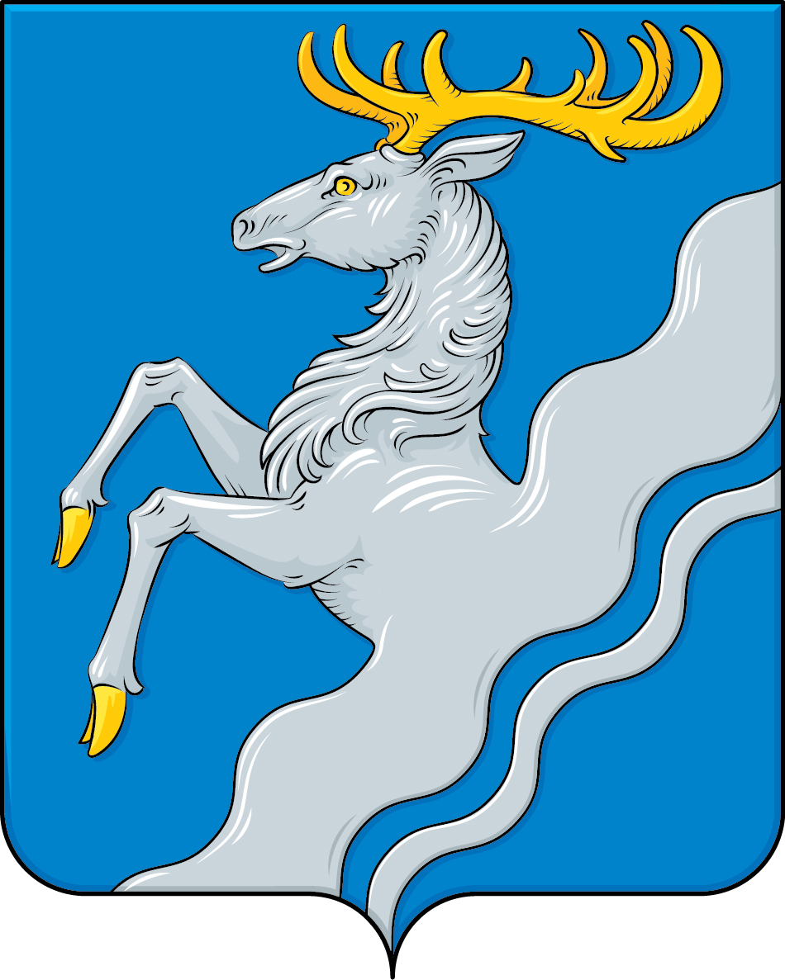
(гербовый щит)

ПРИЛОЖЕНИЕ 2
к Положению «О гербе
ПРИЛОЖЕНИЕ 2
к Положению «О гербе
сельского поселения «Верхне-Куэнгинское»
муниципального района «Сретенский район»
Забайкальского края»
от «17» мая 2023 г. № 99

ОДНОЦВЕТНЫЙ КОНТУРНЫЙ РИСУНОК ГЕРБА
СЕЛЬСКОГО ПОСЕЛЕНИЯ «ВЕРХНЕ-КУЭНГИНСКОЕ»
МУНИЦИПАЛЬНОГО РАЙОНА «СРЕТЕНСКИЙ РАЙОН»
ЗАБАЙКАЛЬСКОГО КРАЯ»
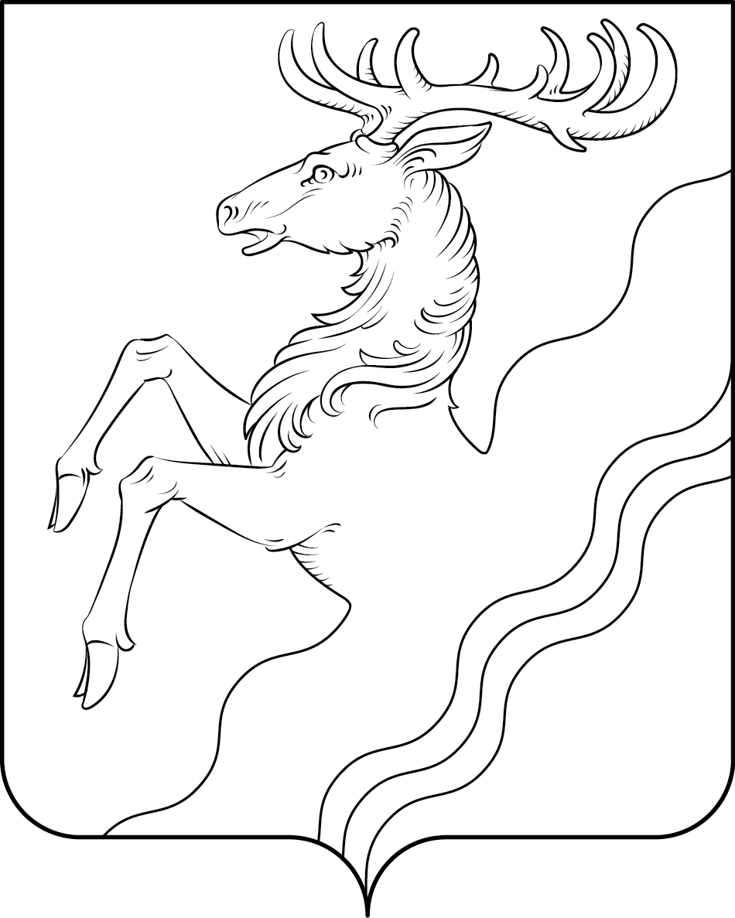
(гербовый щит)

ПРИЛОЖЕНИЕ 3
к Положению «О гербе
сельского поселения «Верхне-Куэнгинское»
муниципального района «Сретенский район»
Забайкальского края»
от «17» мая 2023 г. № 99

ОДНОЦВЕТНЫЙ КОНТУРНЫЙ РИСУНОК С УСЛОВНОЙ
ШТРИХОВКОЙ ДЛЯ ОБОЗНАЧЕНИЯ ЦВЕТА ГЕРБА
СЕЛЬСКОГО ПОСЕЛЕНИЯ «ВЕРХНЕ-КУЭНГИНСКОЕ»
МУНИЦИПАЛЬНОГО РАЙОНА «СРЕТЕНСКИЙ РАЙОН»
ЗАБАЙКАЛЬСКОГО КРАЯ»
(гербовый щит)
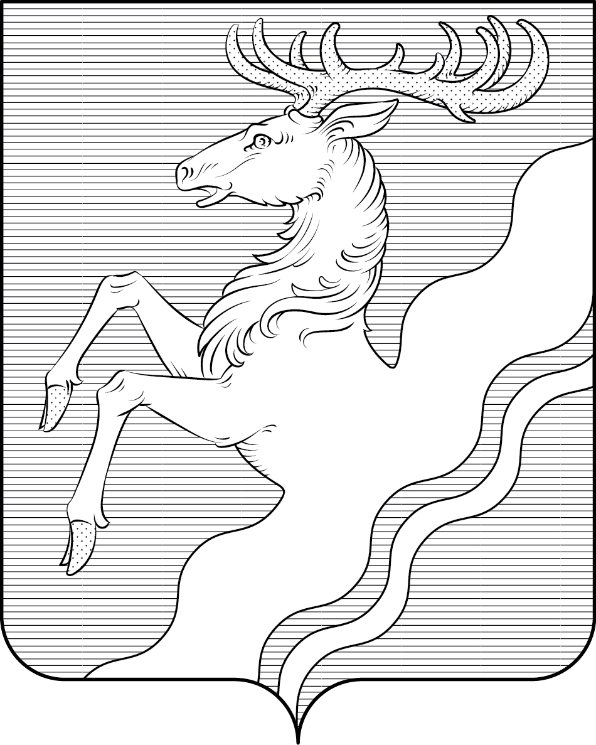

ПРИЛОЖЕНИЕ 4
к Положению «О гербе
сельского поселения «Верхне-Куэнгинское»
муниципального района «Сретенский район»
Забайкальского края»
от «17» мая 2023 г. № 99

МНОГОЦВЕТНЫЙ РИСУНОК ГЕРБА
СЕЛЬСКОГО ПОСЕЛЕНИЯ ««ВЕРХНЕ-КУЭНГИНСКОЕ»
МУНИЦИПАЛЬНОГО РАЙОНА «СРЕТЕНСКИЙ РАЙОН»
ЗАБАЙКАЛЬСКОГО КРАЯ»
(коронованный щит)
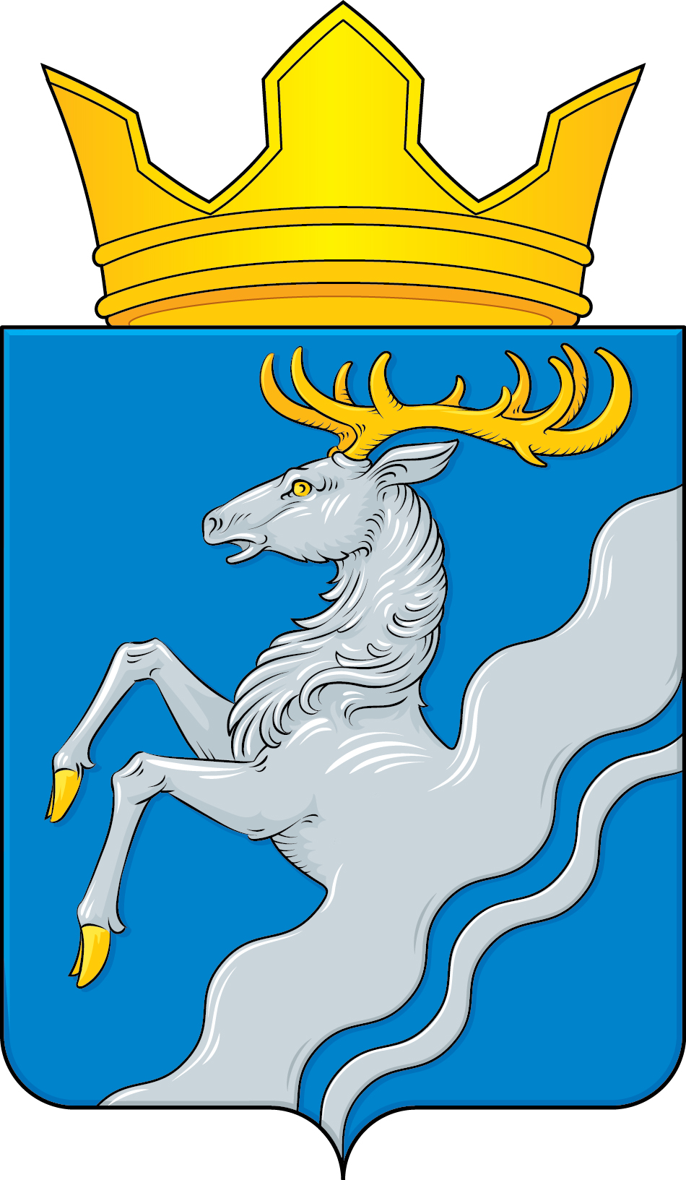

ПРИЛОЖЕНИЕ 6
к Положению «О гербе
сельского поселения «Верхне-Куэнгинское»
муниципального района «Сретенский район»
Забайкальского края»
от «17» мая 2023 г. № 99

ОДНОЦВЕТНЫЙ КОНТУРНЫЙ РИСУНОК С УСЛОВНОЙ
ШТРИХОВКОЙ ДЛЯ ОБОЗНАЧЕНИЯ ЦВЕТА ГЕРБА
СЕЛЬСКОГО ПОСЕЛЕНИЯ «ВЕРХНЕ-КУЭНГИНСКОЕ»
МУНИЦИПАЛЬНОГО РАЙОНА «СРЕТЕНСКИЙ РАЙОН»
ЗАБАЙКАЛЬСКОГО КРАЯ»
(коронованный щит)
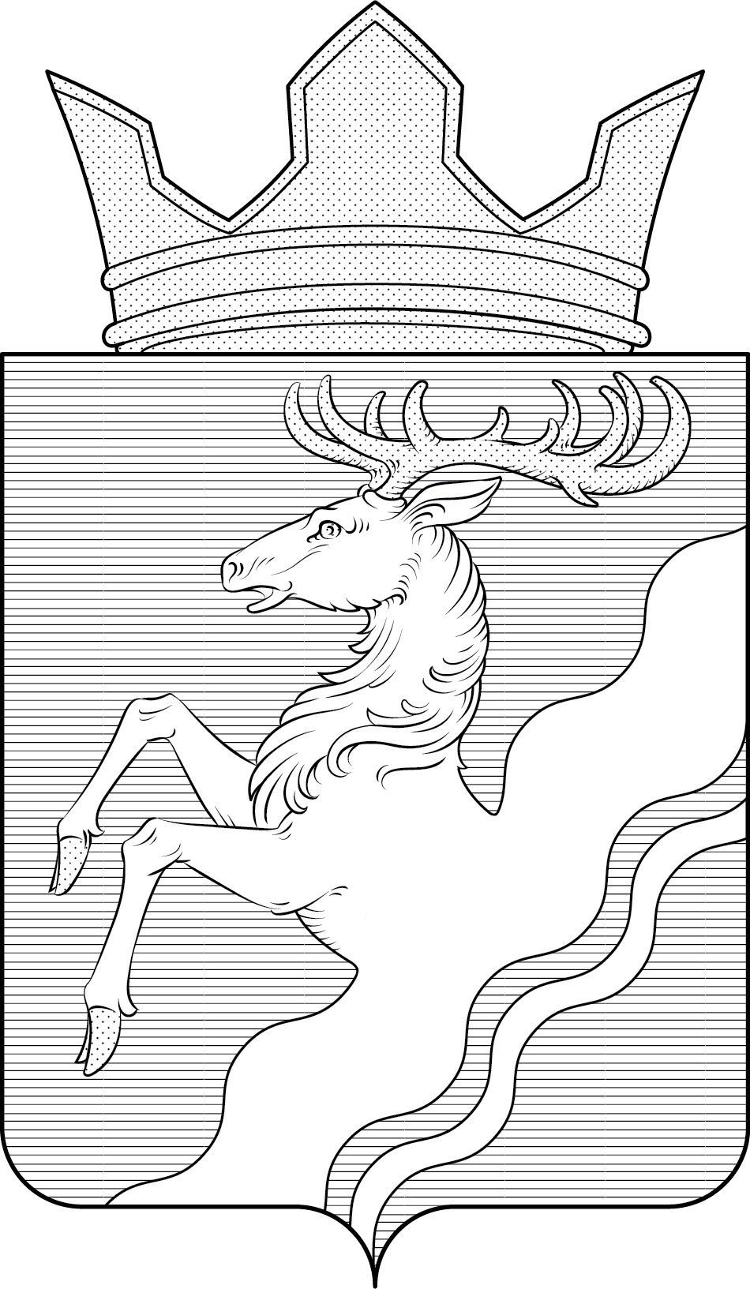

ПРИЛОЖЕНИЕ
к Положению «О флаге
сельского поселения «Верхне-Куэнгинское»
муниципального района «Сретенский район»
Забайкальского края»
от « 17» мая 2023 г. № 99

РИСУНОК ФЛАГА
СЕЛЬСКОГО ПОСЕЛЕНИЯ «ВЕРХНЕ-КУЭНГИНСКОЕ»
МУНИЦИПАЛЬНОГО РАЙОНА «СРЕТЕНСКИЙ РАЙОН»
ЗАБАЙКАЛЬСКОГО КРАЯ»

(лицевая сторона)
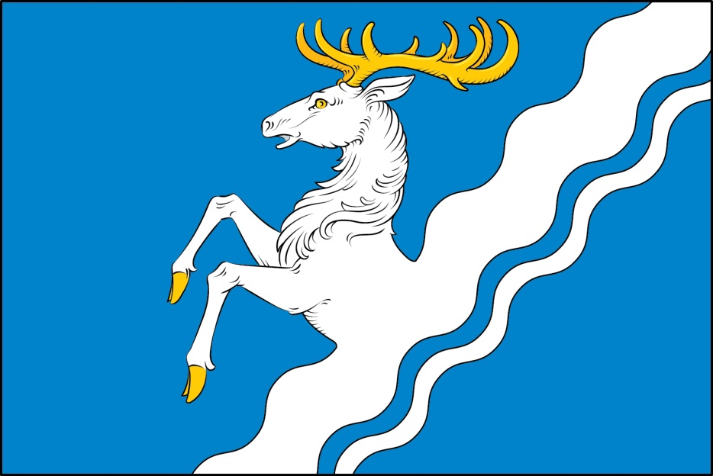

(оборотная сторона)
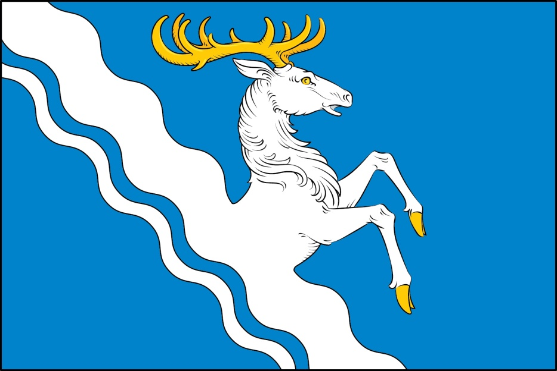

В геральдике левой стороной является сторона, расположенная для зрителя справа.
Размещение гербов: 1 – герб РФ или субъекта РФ, 2 – герб муниципального образования, где цифровые обозначения указывают на степень почетности места размещения герба при взгляде от зрителя.
Размещение флагов: 1 – флаг РФ или субъекта РФ, 2 – флаг муниципального образования, где цифровые обозначения указывают на степень почетности места размещения флага при взгляде от зрителя.

